Dois arquivos no (SFTP: 10.55.44.5), são eles:  
  
- "Queda_Energia_SMC.xlsx" é atualizado a cada 10 minutos.  
- "Leituras_SMC.csv" é atualizado a cada 6 horas.  
  
Criação as seguintes regras:  
  
- "Queda_Energia_SMC.xlsx" se não atualizar >= 30 minutos enviar alerta.  
- "Leituras_SMC.csv" e enviar alerta se não atualizar em um desses agendamentos, realizar a análise uns 10 minutos depois de cada agendamento do arquivo.

SFTP com os arquivos:

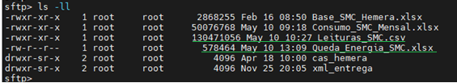

Leitura e registro desses arquivos no Zabbix:

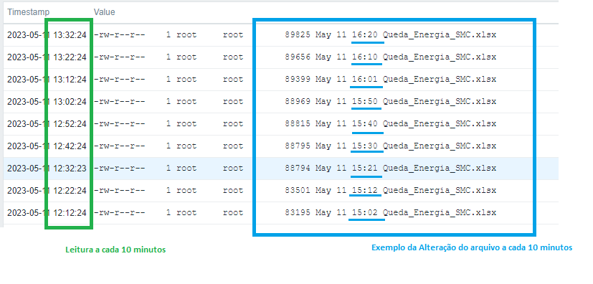

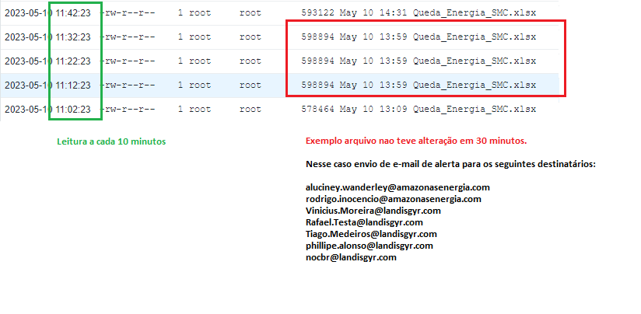

Alertas



